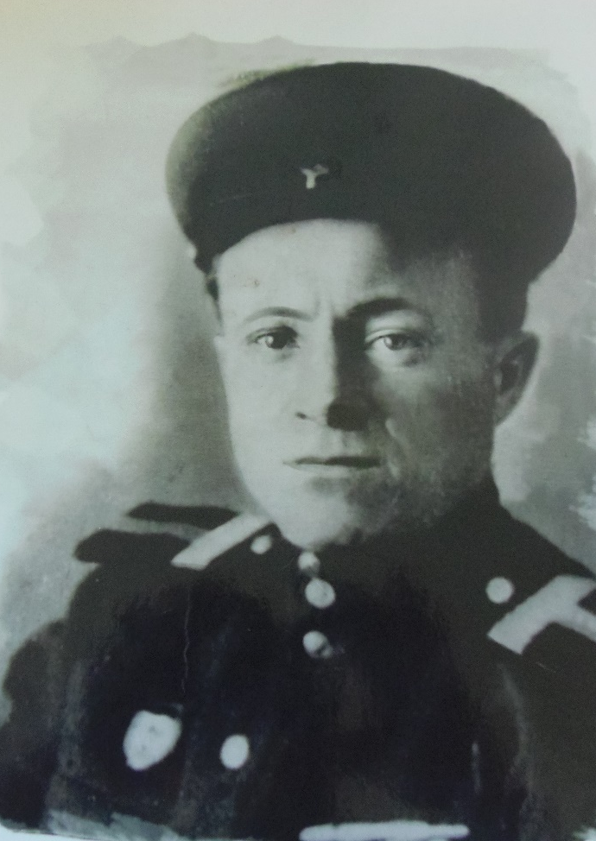
Соловей Василий Захарович, 1916 года рождения, мой отец. В ноябре 1937 году был призван в армию, где служил в стрелковом Неманском Александра Невского полку, старшиной роты, затем в 38 отдельный 120 мил. Минометном дивизионе, старшиной батареи. Он прошел всю войну, воевал на переднем фронте, принимая участие в разных боевых сражениях, о чем никогда не любил говорить, рассказывать и вспоминать.
За годы войны мой отец был награжден орденами и медалями:
Орден за боевые заслуги и двумя орденами «За отвагу»
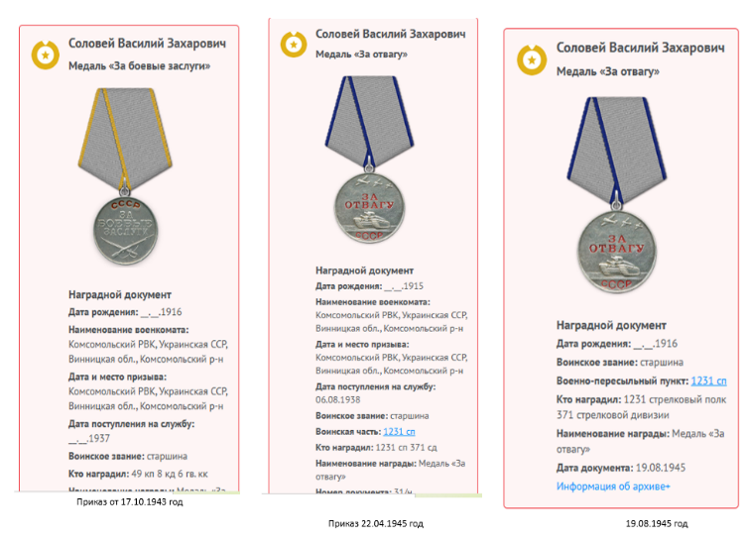
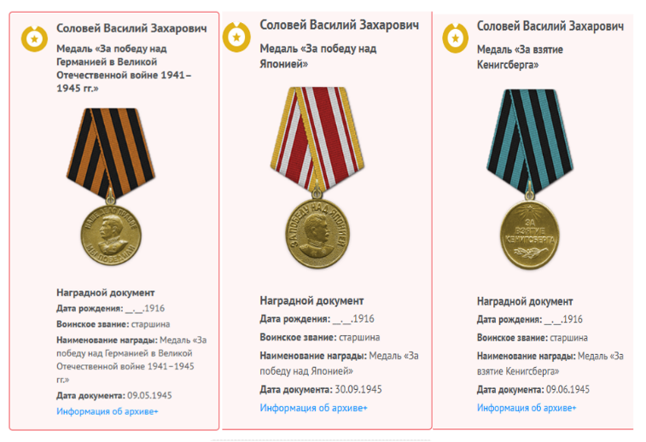
Медалями: За победу над Германией, За победу над Японией и Медалью: За взятие Кенигсберга. Завершил службу отец здесь на Дальнем Востоке в 1945 г.

Я горжусь своим отцом Соловей Василием Захаровичем и говорю ему спасибо. Спасибо всем, кто воевал и приближал победу. И сколько б ни минуло лет забыть, стереть с памяти войну невозможно. Этот праздник для всех нас стал символом гордости, славы, доблести и подвига народа, отстоявшего свободу и независимость нашего государства. Они, ветераны и участники войны вселили в нас веру в будущее в новую и счастливую жизнь.
Вечная слава ветеранам и участникам Великой Отечественной войны!
С праздником, с днем Победы уважаемые жители города!
Мира вам, счастья и добра!

